Historia klasa 4 ( klasa pani Magdy ) 08.06. 2020r.

Temat: Traugutt w powstaniu.

Obejrzyj na YouTube lekcję historii: Lekcja Edukacyjna Romuald Traugutt ( trwa 8 minut 49 sekund ).

Przeczytaj tekst.
Romuald Traugutt żył w latach 1826 - 1864. Wychował się na ziemiach zaboru rosyjskiego. Po karierze w armii carskiej i udziale - po stronie rosyjskiej - w powstaniu węgierskim i wojnie krymskiej, został bohaterem powstania styczniowego. Dyktator powstania styczniowego - stanął na czele Rządu Narodowego. Aresztowany w 1864 roku. Został osądzony i stracony w publicznej egzekucji na stokach warszawskiej Cytadeli. Jego kierownicza rola w powstaniu styczniowym i śmierć w chwale bohatera narodowego przyczyniły się do powstania legendy jako symbolu walki o niepodległość Polski w czasach zaborów. Czynione są starania aby uznać Romualda Traugutta za błogosławionego.

W domu
Należy temat lekcji przepisać. Notatkę przepisać lub wkleić do zeszytu. Ilustrację ( jest na następnej stronie ) wkleić i podpisać. Narysować oś czasu, podzielić ją na wieki od XIV do XXI, i podkreślić wiek, w którym miało miejsce powstanie styczniowe.
Zadanie wyślij na arekdlugosz0@gmail.com do 10 czerwca – środa.

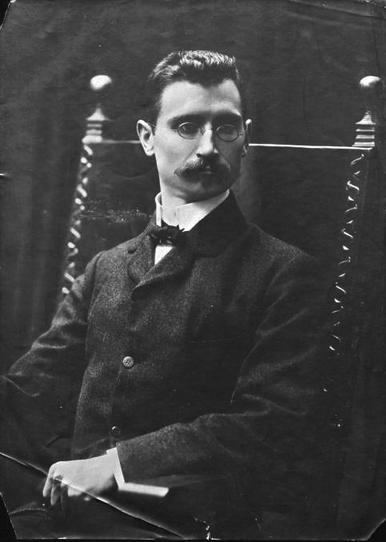
Romuald Traugutt

